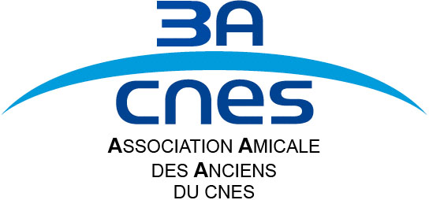
Association Amicale des Anciens du CNES (3A CNES)
Section PEK
2, place Maurice Quentin - 75001 PARIS

Tél. : 01 44 76 78 58 ou 79 06 - Fax : 01 44 76 74 20
Adresse e-mail : 3apek.paris@gmail.com

_____________________________________________Paris, le

INVITATION REPAS DE FIN D’ANNEE : 23 NOVEMBRE 2023 A MIDI

Nous avons sélectionné le restaurant La Criée, 68 Quai de Seine à Paris 19ème, Métro Crimée, sur la ligne7, sortie Mathis à l’arrière du train, puis emprunter la rue de Crimée pour atteindre le restaurant à 200m. Nous vous attendons à midi pour ce rendez-vous annuel habituel. Ce sera pour nous tous l’occasion de faire le bilan de l’année 2023 presque achevée et d’évoquer les perspectives 2024, autour d’un bon repas. Si le temps le permet nous vous réserverons une surprise sur le bassin de la Villette.
Le menu négocié, comprenant un apéritif, une entrée, un plat principal, un dessert et les boissons (eau-vin et café) permet de faire des choix parmi les options figurant ci-dessous. Aussi nous vous demandons de nous répondre le plus tôt possible et au plus tard le 20 novembre sur vos préférences en matière d’entrée, plat principal et dessert, à l’aide du formulaire suivant, accompagné de votre chèque (ou virement) de règlement de 25 €, par personne, à l’ordre de 3ACNES-PeK. Notons que le coût du repas est supérieur à 40€/personne.
NB : 60 places sont réservées
xxxxxxxxxxxxxxxxxxxxxxxxxxxxxxxxxxxxxxxxxxxxxxxxxxxxxxxxxxxxxxxxxxxxxxxxxxx
FORMULAIRE DE REPONSE REPAS DE FIN D’ANNEE : 23 NOVEMBRE 2023
A adresser par E-Mail à yb.beguin@gmail.com ou helene.isabelle1948@hotmail.fr ou encore à envoyer par la Poste à l’adresse de PeK figurant en en-tête.
NOM(s): PRENOM(s)
Rayer l’option que vous ne choisissez pas et signalez-nous vos éventuelles allergies.
Entrées: Plats
-Nems de crevettes sauce aigre doux -Filet de dorade sauce au thym, gratin dauphinois
-Croustillant de chèvre -Agneau de 7h, purée
Desserts:
-Moelleux au chocolat
-Crème brulée vanille
-Tartare d'ananas, sorbet citron de Sicile- Allergies éventuelles:
